VP-202
連接
VP-300
安裝說明

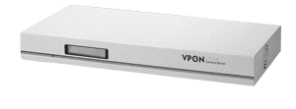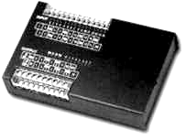

目錄

1. VP-300, VP-202 系統架構圖 3
2. VP-300, VP-202 詳細接線圖 3
2.1 VP-300 與 VP-202 之接線 3
2.2 VP-202 與 VP-202 之接線 (串接兩台VP-202 時適用) 4
2.3 VP-202 DIP Switch 設定(在VP-202 左側) 4
2.4 VP-202 OUTPUT 接點 5
3. VP-202 電氣特性 5

警告
此VP-202連接VP-300之安裝說明，
僅限於
VP-300 COM2 Port出廠設定為RS-485

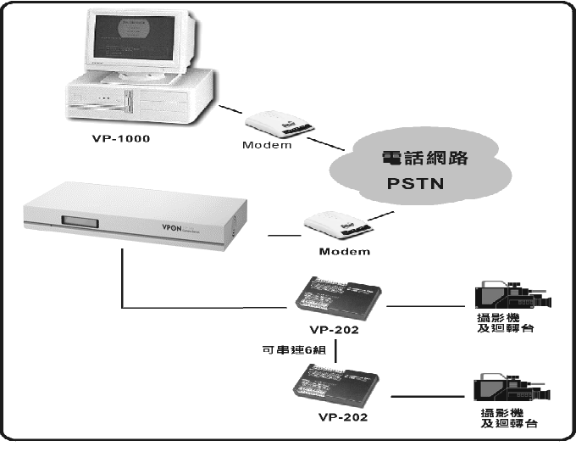VP-300, VP-202 系統架構圖

VP-300, VP-202 詳細接線圖

2.1 VP-300 與 VP-202 之接線

VP-300 COM 2 | 接線 | VP-202 RS-485
DB9 (母)
Pin 1 | Yellow | DATA +
Pin 2 | Green | DATA -
Pin 5 | Black | GND
Pin 7
Pin 8
Pin 3
Pin 4
Pin 6

2.2 VP-202 與 VP-202 之接線 (串接兩台VP-202 時適用)

VP-202 | 接線 | VP-202
RS485+ | Yellow | RS485+
RS485- | Green | RS485-
GND | Black | GND
FG | 隔離線 | FG

註: VP-202 接點 AC1, AC2 接 AC 110V

2.3 VP-202 DIP Switch 設定(在VP-202 左側)

DIP (8-Pins)
 | 第1台 | 第2台 | 第3台 | 第4台 | 第5台 | 第6台
1 | ON (向下) | ON (向下) | ON (向下) | ON (向下) | ON (向下) | ON (向下)
2 | ON (向下) | ON (向下) | ON (向下) | ON (向下) | ON (向下) | ON (向下)
3 | ON (向下) | ON (向下) | ON (向下) | ON (向下) | ON (向下) | ON (向下)
4 | ON (向下) | ON (向下) | ON (向下) | ON (向下) | ON (向下) | ON (向下)
5 | ON (向下) | ON (向下) | ON (向下) | ON (向下) | ON (向下) | ON (向下)
6 | ON (向下) | ON (向下) | ON (向下) | ON (向下) | OFF(向上) | OFF(向上)
7 | ON (向下) | ON (向下) | OFF(向上) | OFF(向上) | ON (向下) | ON (向下)
8 | ON (向下) | OFF(向上) | ON (向下) | OFF(向上) | ON (向下) | OFF(向上)

DIP (3-Pins)
 | 第1-6台都使用此設定
1 | OFF (向上)
2 | OFF (向上)
3 | ON (向下)

#注意: 更改設定完成後必須讓VP-202重新開機,新的設定值才能生效.並請確定VP-300的COM2速率設定為9600bps.

2.4 VP-202 OUTPUT 接點

接點1 | 接點2 | 建議功能
0 | COM1 | UP
1 | COM1 | DOWN
2 | COM1 | LEFT
3 | COM1 | RIGHT
4 | COM2 | ZOOM+
5 | COM2 | ZOOM-
6 | COM3 | FOCUS+
7 | COM3 | FOCUS-

註: VP-202 OUTPUT 接點(0,1,2,3 共用COM1); (4,5 共用COM2); (6,7 共用COM3);

VP-202 電氣特性
- 八組輸出點, 可分別控制PAN, TILT, ZOOM, FOCUS
- 輸出接點為FormA Relay Output
- 輸出接點耐電壓: 0.5A/120Vac, 1A/24Vdc
- 可串接六台VP-202, 距離可達1200公尺
- 配線使用AWG 1-#12 to #22(0.5 to 2.5mm) 線材
- 使用電源: AC 85-240 (亦可選用 DC 18-30V)
- 絕緣組抗: 1000M歐姆 at 500 Vdc
- 抗雜訊度:電源雜訊3000V, 50ns
- 工作溫度: 0-40C

